Centro de interpretación

Plantilla de investigación para especies

**Centro de Interpretación JK**

Nombre común: Higo

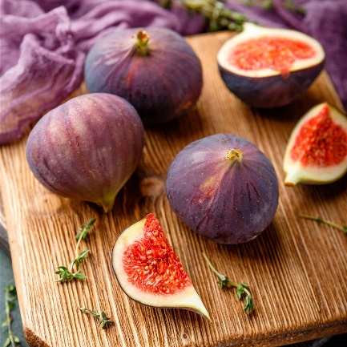Nombre Científico:  **Ficus carica**

**Pregunta a) (¿Qué es?)**

Es un sicono blando a, el color exterior varía entre morado

Azul, negro y verde, la pulpa es de color carne o blanca,

Sus hojas son grandes de hasta 1 pie de altura tiene de

3 hasta 5 lóbulos, los higos se adaptan a climas secos y calientes

(Mediterráneos) como california y florida menos en el sur ya

que generalmente el frio no es lo mejor para las higueras. Los componentes principales del higo son los hidratos de carbono como la glucosa, fructosa y sacarosa, otros componentes como calcio potasio, fosforo se encuentran en el higo, las hojas de higo contienen isoflavonas que beneficia a la salud y ayuda a la prevención de enfermedades crónicas como las enfermedades cardiovasculares, el cáncer y otras.

Pregunta b) (¿Cuál es su función en el ecosistema?)

La higueras son una fuente de alimentos para la fauna a su alrededor ya que dan frutos durante todo el año, esto se debe a que las avispas hembras dependen de los higos para que les dé frutos para polinizar siempre, después de que sean polinizados tarda 1 o 2 meses en madurar, dando alimento a la fauna cuando hay escases, la mayoría de especies dependieron o dependen del higo por su sobrevivencia, estudios del 2001 afirman que 1300 especies de aves y mamíferos consumen higo, generalmente son los primeros en aparecer en sitios deforestados, los frugívoros son atraídos hacia el higo por su jugoso aspecto, trayendo semillas que posteriormente han comido, al ver la higuera sueltan o depositan las semillas alrededor produciendo la diversidad y variedad de las plantas en el entorno del higo, las higueras aportan a la recuperación de la tierra ya que son un catalizador y acelera el proceso de recuperación natural del bosque ayudando a los sitios deforestados.

Los arboles higo estabilizan el suelo y Evitan deslizamientos de tierra, Sus raíces se extienden y profundizan en el suelo, formando canales que llevan el agua subterránea desde la profundidad a la superficie. La higuera es el sitio de polinización y ovoposición, produce avispas, semillas y polen, y es la unidad de dispersión.

**Pregunta c) (Cuál es la población actual de la especie?)**

En un marco de plantación de 7×7 caben unos 200 árboles por hectárea. Dependiendo de la variedad y del clima, cada brote productivo puede producir entre 8 y 15 higos. Poldakhtar ha ocupado el primer lugar en Irán en la producción de higos negros con 30.000 toneladas de producción al año. Los huertos de higos de Lorestan, en Poldakhtar, especialmente la región de Mamulan, proporcionan el 95% de los higos negros del mercado de Lorestan, de estos huertos se comercializan anualmente 30.000 toneladas de este producto 18 pueblos con una población de 6.000 personas en Mamulan producen este cultivo.

**Pregunta d) (Cómo se encuentran los hábitats en los que existe la especie? Ha sido destruido? Han sido protegidos? )**

Ahora las higueras son protegidas y propagadas por el Departamento Forestal de Sabah en la Reserva Forestal de Sepilok (Borneo) para ayudar a alimentar a los orangutanes y a otros animales salvajes. Los bosques también juegan un papel importante en la preservación de la biodiversidad.El desarrollo de bosques naturales en bosques comerciales es muy limitado. El enfoque suele estar en las fases de establecimiento y crecimiento, mientras que las fases de envejecimiento, descomposición y regeneración se mantienen lo más cortas posible. Por lo tanto, usualmente faltan árboles viejos y madera muerta.

La conservación y promoción de los árboles de hábitat debe ser una parte de todas las actividades forestales, como el cuidado de la silvicultura, el aclareo y la tala. En consecuencia, la información específica sobre la selección, el número y la distribución de los árboles debe incluirse en las operativas de las empresas forestales:

Áreas designadas reservadas, dedicadas a la dinámica natural, donde los árboles puedan envejecer y completar su ciclo de vida. Las reservas de bosques naturales y las islas de bosques primarios son instrumentos que también son adecuados para la conservación de árboles de hábitat. Algunas áreas deben conservarse permanentemente para tener todas las fases de desarrollo forestal. Las islas de bosques primarios son útiles entre áreas protegidas más grandes y deben tener más de 10 hectáreas siempre que sea posible.

Para una red funcional en un bosque natural, además de las áreas sin intervención, los rodales manejados deben incluir muchos árboles de hábitat.

Promover rodales mixtos con especies de árboles secundarias, ya que las diferentes especies de árboles tienen diferente micro hábitats relacionados con los árboles. En general, las especies de árboles pioneros de vida corta contribuyen en gran medida a su diversidad.

NOTA:

Tipo de letra: Calibri 12

Utilice negrilla

1. Realizar la versión en Español e Inglés.
2. Este documento debe ser revisado por el profesor para ser aprobado.